Hausdatenblatt

Kundenhaus | Baur  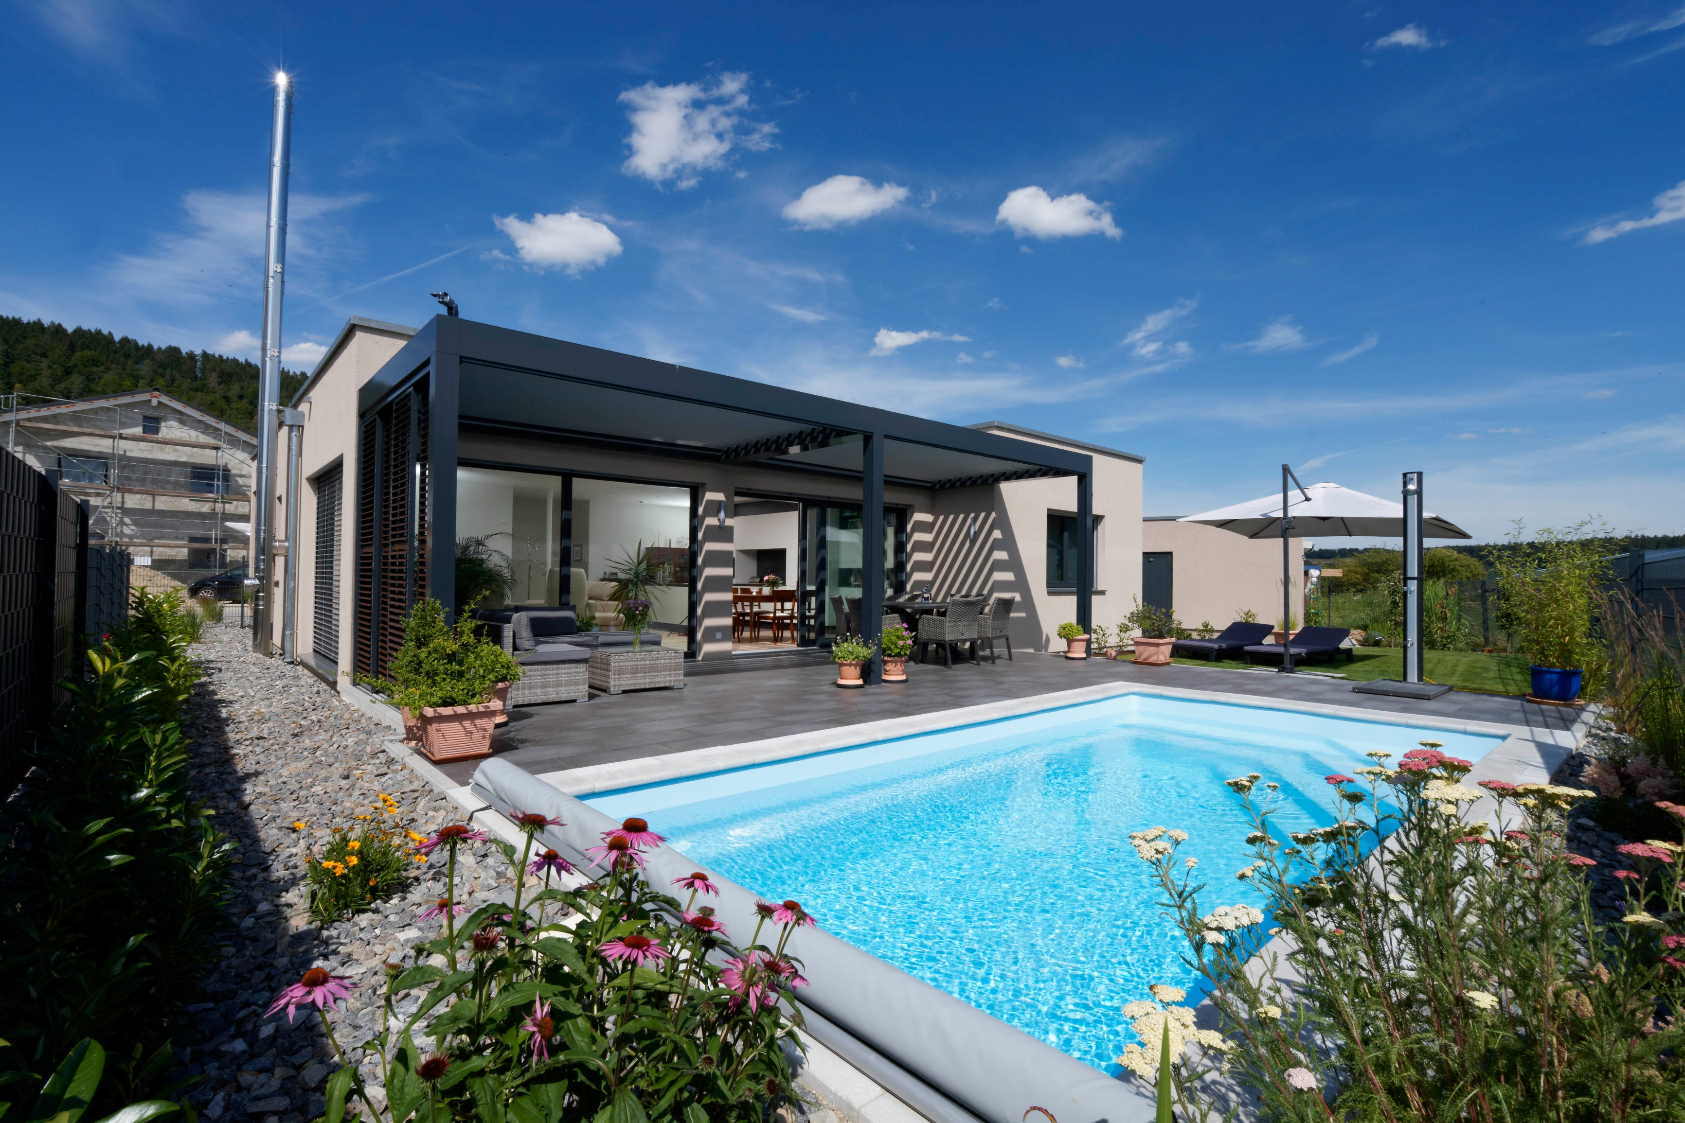
Entwurf: | myLife Haus 400
Keller / Bodenplatte | Haus auf Bodenplatte von WH
Wohnfläche gesamt: | 127 m²
EG: | 127 m²
Außenmaße: | 13,34 m x 13,69 m
Bauweise: | Holzfertigbauweise  Wandstärke 39,5 cm; Edelputz 3 mm stark, vollflächiger Grundierungsputz, Armierung, Holzfaserdämmplatte 100 mm stark, mineralische Dämmung 260 mm stark, Holzfachwerk, Holzwerkstoffplatte, Dampfbremsvlies, Gipsplatte
U-Wert-Außenwand: | 0,11 W/m²K
Schallschutz | Rw ≥ 51 dB
Fassade: | Putz, sto 16046
Dach. | Flachdach
U-Wert Dach: | 0,15 W/m²K
Dachneigung: | 00
Kniestock | 000
Fenster: | Holz-Alufenster mit 3-fach-Wärmeschutzverglasung anthrazitgrau außen und innen Ug 0,6 W/m²K + Uw-Wert 0,8 W/m²K  Aluminiumrollladen in Alu silber, integrierte Raffstore außen  Flachdachfenster Konvex-Glas CVP 90/120 cm elektrisch zu öffnen für Flachdach
Heiztechnik | Luft / Luft Wärmepumpe und Brauchwasser-Wärmepumpe 300 ltr., Kühlfunktion
Haustechnik | Photovoltaikanlage mit 12 Modulen x 300 Wp = 3,6 kWp - Stromspeicher KOSTAL PIKO Li 3,6 kWh  WeberLogic 2.0, Chemische Trinkwasser-Enthärtungsanlage,  Elektro-Fußbodenheizung
Endenergiebedarf | 45 kWh/m²a
Primärenergiebedarf (berechnet) | 47 kWh/m²a
max. Primärenergiebedarf zulässig/Anforderungswert | 96 kWh/m²a
Energetischer Standard: | KfW-Effizienzhaus 40 Plus
Architekt: | Peter Holletzek
Bemerkungen: | Bungalow mit Einliegerwohnung,  Flachdachfenster Konvex-Glas CVP 90/120 cm elektrisch zu öffnen für Flachdach, VELUX Markise solar  Lamellendach Renson Camargue von Orangenhaus mit Regen- und Windensoren  Insektenschutzgitter(Schiebetür)
Lieferradius | DEU, CH, LUX, FRA
Hersteller: | WeberHaus GmbH & Co. KG, Am Erlenpark 1,  77866 Rheinau-Linx  Internet: www.weberhaus.de  E-Mail: info@weberhaus.de

Stand: April 2021

